Ren energi til husholdninger
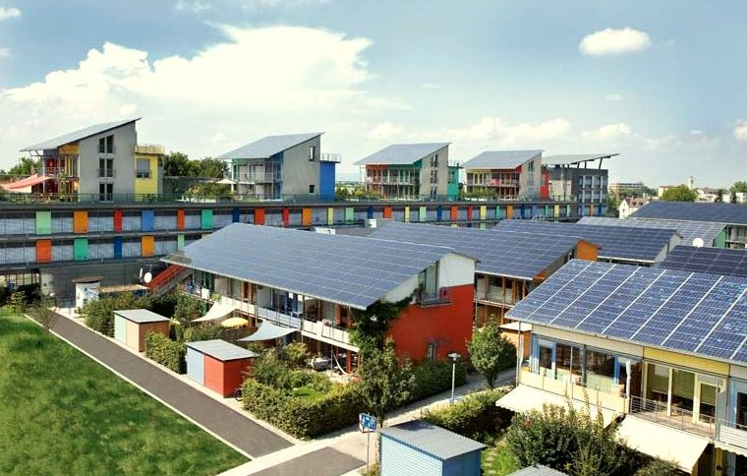
Ren energi til husholdninger 1
Sådan fungerer kurset 1
Læringsmål 2
Introduktion 2
Vejen til ren energi: Energieffektivitet 3
Ren energivej: Elektrificering 4
Vejen til ren energi: Produktion 5
Konklusion 6
Yderligere ressourcer 6
Tak 6
Billedkreditering 6

Sådan fungerer kurset
Dette korte kursus på 30 minutter giver et overblik over forskellige typer ren energi og hvordan ren energi produceres. Kurset giver også en række forskellige måder, hvorpå du kan gøre dit energiforbrug renere og grønnere. Måske er du interesseret i at:
- Overveje at gøre dit energiforbrug renere og grønnere, men er usikker på, hvad du skal gøre.
- Være interesseret i at udforske forskellige måder at maksimere dit forbrug af ren energi på.
- Være interesseret i at få en bedre forståelse af sammenhængen mellem digitalisering og rene energiteknologier.
Dette kursus vil give dig en dybere forståelse af den digitale energiomstilling og støtte din egen digitale energirejse! Det er en del af en serie på 12 kurser kaldet Vigtige elementer inden for digital energi, der er udviklet af Every1-projektet, som har til formål at gøre det muligt for alle at engagere sig i energiomstillingen. Du kan finde ud af mere om projektet på: https://every1.energy
Ved afslutningen af kurset foreslår vi nogle yderligere læringsmaterialer, som du kan udforske. Dette inkluderer kurset Hvad er den digitale energiomstilling?, som undersøger, hvad digital energi er, og årsagerne til at gå i retning af digitalisering af vores produktion og forbrug af energi.
Dette er en oversættelse af den originale engelske version af kurset, som giver mulighed for at gennemføre en kort quiz og opnå et Every1-digitalt badge.
Dette projekt har modtaget finansiering fra Den Europæiske Unions Horizon-program for forskning og innovation (2021-2027) under tilskudsaftale nr. 101075596. Det fulde ansvar for indholdet af dette kursus ligger hos Every1-projektet og afspejler ikke nødvendigvis Den Europæiske Unions holdning.

Læringsmål
Efter at have gennemgået dette korte kursus bør du være i stand til at:
- Beskrive konteksten og den vigtigste lovgivning, der ligger til grund for Den Europæiske Unions ambitioner om ren energi.
- Beskrive tre tilgange til at maksimere vores brug af ren energi.
- Træffe renere og grønnere valg om dit energiforbrug.

Introduktion
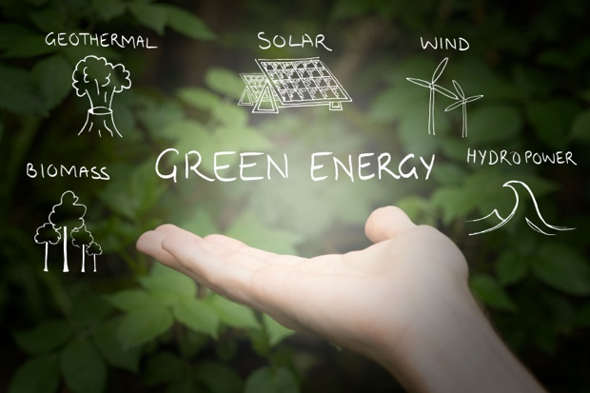
Den Europæiske Union (EU) har som mål at være klimaneutral inden 2050 og opnå en økonomi med netto-nuludledning af drivhusgasser. Dette ambitiøse mål er centralt i den europæiske grønne pagt og er fastsat som et juridisk bindende mål i den europæiske klimalov.
Fit for 55-politikpakken sigter mod en reduktion af drivhusgasemissionerne på 55 % inden 2030 i forhold til 1990-niveauet, hvilket skal udvides til 90 % inden 2040 og netto-nul inden 2050. Disse bestræbelser er i overensstemmelse med EU's forpligtelse til global klimaindsats i henhold til Parisaftalen og dets langsigtede strategi, der blev forelagt De Forenede Nationers rammekonvention om klimaændringer (UNFCCC) i 2020.
Overgangen til et klimaneutralt samfund giver mulighed for at opbygge en mere bæredygtig og retfærdig fremtid, hvor ingen udelukkes.
I 2022 tegnede husholdningerne i EU sig for 25,8 % af det endelige energiforbrug, hvorved vedvarende energi og affald udgjorde 22,6 % af energikilderne til husholdningerne. Mens 63,5 % af husholdningernes energiforbrug går til opvarmning (Eurostat, 2024), spiller vedvarende energikilder en væsentlig rolle og udgør ca. en tredjedel (31,4 %) af den energi, der bruges til rumopvarmning i EU-husholdningerne. Der er dog stadig en stor afhængighed af fossile brændstoffer som primære energikilder, da ca. 40 % af EU's elektricitet produceres af fossile brændstoffer.
For at støtte overgangen til netto-nul og klimaneutralitet ser vi i dette kursus nærmere på tre måder, hvorpå vi kan maksimere vores brug af ren energi: energieffektivitet, elektrificering og grøn energiproduktion.

Vejen til ren energi: Energieffektivitet
Forbedring af energieffektiviteten refererer til processen med at reducere den mængde energi, der kræves for at levere produkter og tjenester.
Eksempler på energieffektivitet omfatter teknologiske opgraderinger, procesoptimering eller adfærdsændringer, der forbedrer enhedernes eller systemernes ydeevne. Målet med at forbedre energieffektiviteten er at minimere energispild, reducere omkostningerne og mindske miljøpåvirkningen ved at udnytte de tilgængelige energiressourcer bedre. Energieffektivitet bør ikke medføre en reduktion eller forringelse af produktions- eller servicekvaliteten.
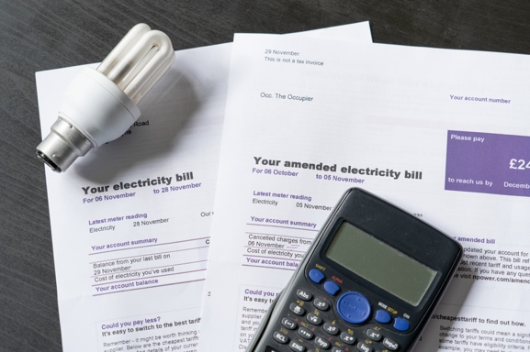
Energieffektive apparater, belysning og varmesystemer bruger mindre energi uden at gå på kompromis med vores komfort og kan medføre besparelser over tid. Disse kumulative besparelser opvejer omkostningerne ved at opgradere enheder.
Der kan være offentlige incitamenter, såsom rabatter og skattefradrag, som også kan reducere de oprindelige omkostninger ved energieffektive opgraderinger.
Derudover mindsker en reduktion af energiforbruget direkte eller indirekte efterspørgslen efter fossile brændstoffer, hvilket fører til lavere drivhusgasemissioner og mindre luftforurening.
Ved at tage digitale teknologier og kunstig intelligens-drevne smarte apparater i brug kan man yderligere forbedre energieffektiviteten i forhold til traditionelle apparater og samtidig opnå større bekvemmelighed og kontrol. Du kan læse mere om digitale teknologiers og energidigitaliseringens rolle i kurset Smarte apparater og digitale energiteknologier.
Boliger med energieffektive funktioner kan være mere attraktive for købere eller lejere, da de kan reducere omkostningerne. Energieffektive boliger er også mindre påvirket af energiprisudsving og forsyningsforstyrrelser på grund af lavere nettoenergiforbrug. Hvis du ejer din egen bolig, vil du måske opdage, at den også giver en højere markedspris!
Samlet set er det et smart og bæredygtigt valg at prioritere energieffektivitet, da det hjælper husholdningerne med at spare penge og støtter en renere og grønnere fremtid.
Energieffektivitet er en vigtig måde for husholdninger at indføre renere energipraksis på og er den mest tilgængelige vej til ren energi, der diskuteres i dette kursus.

Ren energivej: Elektrificering
I den europæiske og globale nordlige kontekst refererer elektrificering til processen med at erstatte teknologier, der er afhængige af forbrænding af fossile brændstoffer eller endda bæredygtige brændstoffer, direkte med teknologier, der bruger elektricitet som energikilde. Du har måske overvejet følgende:
- At købe eller leje en elbil (EV) til erstatning for din benzin- eller dieselbil.
- At erstatte naturgas- eller oliebaserede varmesystemer med elektriske varmepumper.
- At anvende elektriske modstands- eller induktionskomfurer i stedet for traditionelle naturgaskomfurer og -ovne.
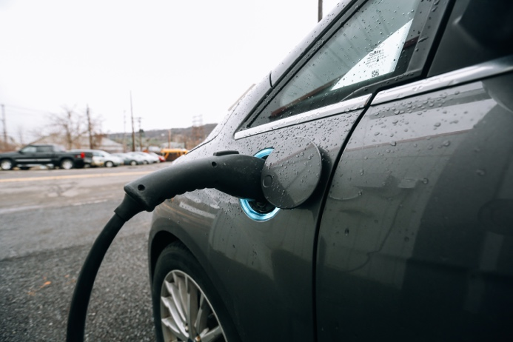
Som vi så i det sidste afsnit, er elektriske apparater mere energieffektive end konventionelle apparater og tilbyder en række fordele.
Uanset hvor du bor i verden, er elektrificering en afgørende strategi for at mindske afhængigheden af fossile brændstoffer, øge energieffektiviteten og nå klimamålene ved at muliggøre brugen af renere og vedvarende energikilder. Det kræver dog, at elnettet enten udbygges eller opgraderes betydeligt for at understøtte den øgede efterspørgsel og integrationen af vedvarende energikilder. Dette kræver betydelige investeringer og udgør en formidabel finansiel barriere i de fleste dele af verden, herunder i Europa.
Elektrificering er også et spørgsmål om retfærdighed. Forbedring af adgangen til elektricitet som en pålidelig og overkommelig energikilde er afgørende for større inklusion og bekæmpelse af energifattigdom. Hvis du er bekymret for energifattigdom, kan du læse mere i kurset Energiangst.

Vejen til ren energi: Produktion
I takt med at folk søger måder at reducere deres CO2-aftryk og sænke deres energiregninger, bliver lokal produktion og forbrug af ren energi på husholdningsniveau mere og mere populært. Denne bevægelse er blevet støttet af reguleringer både på EU-niveau og på medlemsstatsniveau i form af subsidier og skattelettelser. Som følge heraf er det europæiske elsystem ved at skifte fra centraliserede til distribuerede energisystemer.
Et centralt aspekt af distribuerede energisystemer er oprettelsen af energifællesskaber i henhold til pakken "Ren energi til alle europæere" fra 2019. Efterfølgende EU-direktiver giver gradvist disse fællesskaber mulighed for at blive en del af mainstream. Disse tiltag har igen gjort elproduktion på husholdningsniveau endnu mere populær. Som følge heraf anslås det, at 83 % af EU's husholdninger både vil forbruge og producere elektricitet (dvs. være "prosumere") inden 2050. Du kan læse mere om denne type kollektive tiltag på lokalt niveau i vores kursus Energifællesskaber.
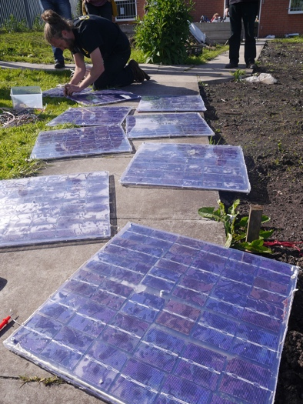
Solcellepaneler, der omdanner sollys direkte til elektricitet og typisk monteres på tagene, er langt den mest almindelige form for elproduktion på husholdningsniveau. Små vindmøller til boliger vinder også popularitet i områder med konstante vindhastigheder. Selvom det er ualmindeligt, kan mikro-vandkraftsystemer overvejes udelukkende til boliger i nærheden af vandløb.
Disse typer decentraliseret energiproduktion i husholdninger tilbyder betydelige fordele, herunder reduceret afhængighed af elnettet og øget energisikkerhed. Ved at producere deres egen energi forbedrer husholdningerne ressourceeffektiviteten og systemets modstandsdygtighed, samtidig med at de fremmer et større engagement i samfundet i bestræbelserne på at reducere CO2-udledningen.
Ud over grøn elproduktion kan husholdningerne udnytte geotermisk energi gennem varmepumper, der er designet til at udnytte de stabile temperaturer under jorden til opvarmning og afkøling af boliger. Solvarmeanlæg er også et effektivt middel til at reducere energiforbruget fra elnettet.
I takt med at vi bevæger os mod et mere distribueret energisystem med et større antal husholdninger, der producerer deres egen elektricitet, vil hjemmebatterier komme til at spille en stadig vigtigere rolle. Hjemmebatterier vil understøtte forskellen mellem elproduktion og -forbrug og forventes at blive en integreret del af husholdningernes energisystem.
Hvis du ikke har mulighed for at udforske disse muligheder eller blive involveret i et energifællesskab, kan du overveje at skifte til en grøn eltarif. Kontakt din energileverandør for at finde ud af, hvilke muligheder der er tilgængelige. Tarifbestemmelserne varierer typisk betydeligt fra medlemsstat til medlemsstat, og tariffen kan også afhænge af energileverandøren.

Konklusion
Alle har en rolle at spille i den digitale energiomstilling og overgangen til netto-nul eller klimaneutralitet. I dette kursus har vi undersøgt tre forskellige måder at maksimere vores brug af ren energi på: energieffektivitet, elektrificering og grøn energiproduktion. Selv små ændringer i din adfærd eller dine valg kan have stor betydning.

Yderligere ressourcer
- Læs mere om EU-støtte til energifællesskaber:
https://energy.ec.europa.eu/topics/markets-and-consumers/energy-consumers-and-prosumers/energy-communities_en
- Få mere at vide om, hvordan EU støtter energieffektivitet: https://energy.ec.europa.eu/topics/energy-efficiency_en

Tak
Ren energi til husholdninger er skabt af Every1-projektet og er licenseret under CC BY-SA 4.0, medmindre andet er angivet.

Billedkreditering
Hovedkursusbillede: Ren energi på arbejde til Jordens Dag! af naturalflow er licenseret CC BY-SA 2.0.
Introduktion: Grønne energikilder – vedvarende energi af Uswitch.com images er licenseret CC BY 2.0.
Vejen til ren energi: Energieffektivitet: Elregninger med pære og lommeregner af USwitch.com Images er licenseret under CC BY 2.0.
Clean Energy Pathway: Elektrificering: Triple Cities Makerspace, Inc. af 100% Campaign er licenseret CC BY 2.0.
Clean Energy Pathway: Produktion af ren energi: Moss Community Energy Launch af 10 10 er licenseret under CC BY 2.0.

